  - 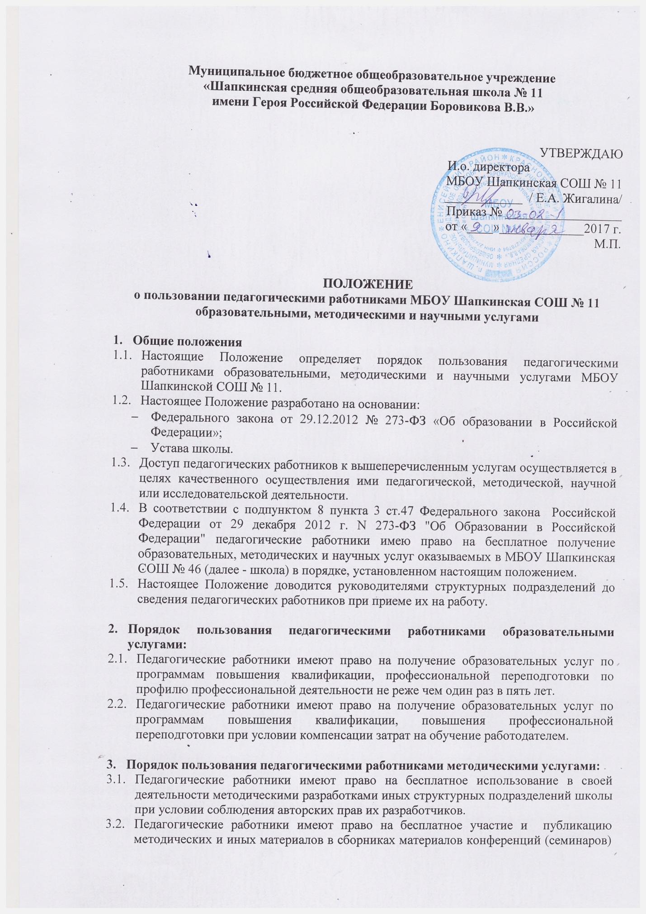проводимых в школе, при условии компенсации затрат связанных с публикацией со стороны работодателя.
  - С целью получения данной услуги педагогический работник обращается с соответствующим мотивированным письменным обращением на имя своего руководителя.
В течение месяца педагогический работник должен получить ответ на свой запрос о возможности получения им запрашиваемой услуги или мотивированный отказ.

- Порядок пользования педагогическими работниками научными услугами:
  - Педагогические работники имеют право на получение бесплатных научных услуг и консультаций по вопросам:
- подготовки документов для участия в различных конкурсах, оформления грантов Российского фонда фундаментальных исследований (РФФИ), грантов Минобрнауки РФ и пр.
- выполнения хозяйственных договорных работ;
- выполнения научных исследований и разработок на современном научно-техническом уровне;
- материально-технического обеспечения научных исследований, рационального использования уникальных и дорогостоящих приборов, оборудования и средств вычислительной техники;
- проведения патентной проработки и научных исследований, внедрения результатов завершенных работ и оформления заявки на предполагаемые изобретения;
- оформления регистрационных информационных карт в Федеральном государственном научном учреждении «Центр информационных технологий и систем».
  - Педагогические работники имеют право на бесплатную публикацию научных и иных материалов в сборниках материалов научных и иных конференций (семинаров) проводимых в школе, при условии компенсации затрат связанных с публикацией со стороны работодателя.
  - Для получения данных услуг педагогический работник обращается с соответствующим мотивированным письменным обращением на имя своего руководителя.
В течение месяца педагогический работник должен получить ответ на свой запрос о возможности получения им запрашиваемой услуги или мотивированный отказ.

